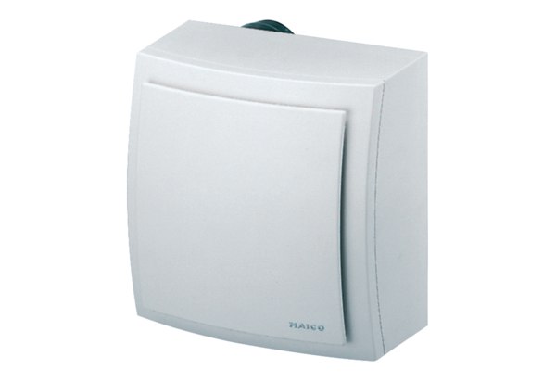Ventilátor na omítku ER-AP 100 HObsah dodávky: 1 kusSortiment: B
Typové číslo: 0084.0174Výrobce: MAICO

